舟山市二月份天气气候公报

（2025年）

编制单位：舟山市气象局

2025年3月4日

舟山市二月份天气气候公报

（2025年）

摘要2月份本市天气气候特点：气温比常年偏低，降水量明显偏少，日照偏多；而降水日数稍偏少，大风和雾霾日出现都比常年偏少。上旬冷空气影响较大，8日全市平均气温降至零下1℃；上旬气温明显偏低，中旬比常年偏高，下旬气温偏低。月内各旬降水都比常年偏少，且多为小雨。日照上旬明显偏多，中旬日照偏多，下旬比常年偏少。月底出现浓雾天气。

一、主要气候要素概述
1.气温
2月本市平均气温为6.6℃，相比常年偏低0.6℃，同比上年偏低0.5℃。四县(区)月平均气温为6.2℃（嵊泗）～6.8℃（普陀），相比常年偏低0.5℃（普陀）～0.6℃（定海、岱山、嵊泗）；同比上年偏低0.3℃（普陀）～0.7℃（嵊泗）。
月内各旬平均气温状况，上旬气温明显偏低，中旬偏高，下旬偏低。上旬：全市平均气温4.5℃，比常年偏低1.6℃；四县(区)旬平均气温4.2℃（嵊泗）～4.8℃（岱山），比常年偏低1.5℃（普陀、岱山）～1.6℃（定海、嵊泗）。中旬：全市平均气温7.9℃，比常年偏高0.7℃；四县(区)平均气温7.5℃（嵊泗）～8.2℃（普陀），比常年偏高0.5℃（嵊泗）～0.8℃（普陀）。下旬：全市平均气温7.5℃，比常年偏低0.9℃；四县(区)平均气温7.2℃（嵊泗）～7.6℃（岱山），比常年偏低0.7℃（嵊泗）～1.1℃（岱山）。
2月份极端最高气温19.4℃，出现在28日（定海）；极端最低气温-3.7℃，出现在8日（嵊泗）。
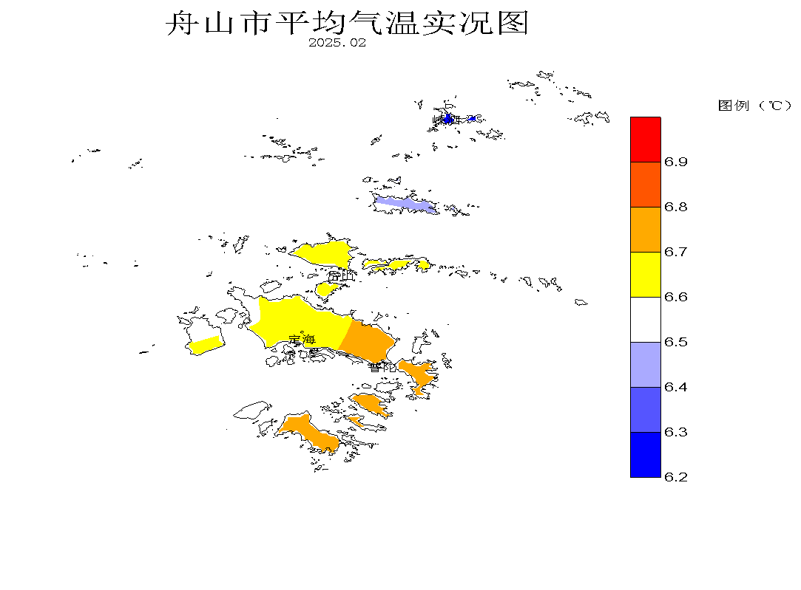

2.降水
2月份本市平均降水量为36.9mm，相比常年减少39.8mm，偏少52%；同比上年减少137.2mm，偏少79%。四县(区)月降水量为28.9mm(岱山)～44.6mm（普陀)，相比常年减少32.5mm（嵊泗）～50.1mm（岱山），偏少45%（普陀）～63%（岱山）；同比上年减少122.1mm（普陀）～156.5mm（岱山），偏少73%（普陀）～84%（岱山）。
2月份降水主要出现在1日、11～12日、15日、21～23日和27日，日降水量都较小。上旬：全市平均降水量12.4mm，比常年偏少31%；四县(区)旬降水量9.9mm（岱山）～17.1mm（普陀），比常年偏少15%（普陀）～48%（定海）。中旬：全市平均降水量13.4mm，比常年偏少58%；四县(区)降水量10.9mm（岱山）～17.6mm（嵊泗），比常年偏少35%（嵊泗）～67%（普陀）。下旬：全市平均降水量11.2mm，比常年偏少58%；四县(区)降水量5.2mm（嵊泗）～15.9mm（普陀），比常年偏少39%（普陀）～79%（嵊泗）。
本月147个有效自动站平均月降水量37.4mm，月降水量最多为普陀六横站点69.4mm，≥50.0mm的站点有18个，占12%；降水最少为岱山大鱼山16.6mm。
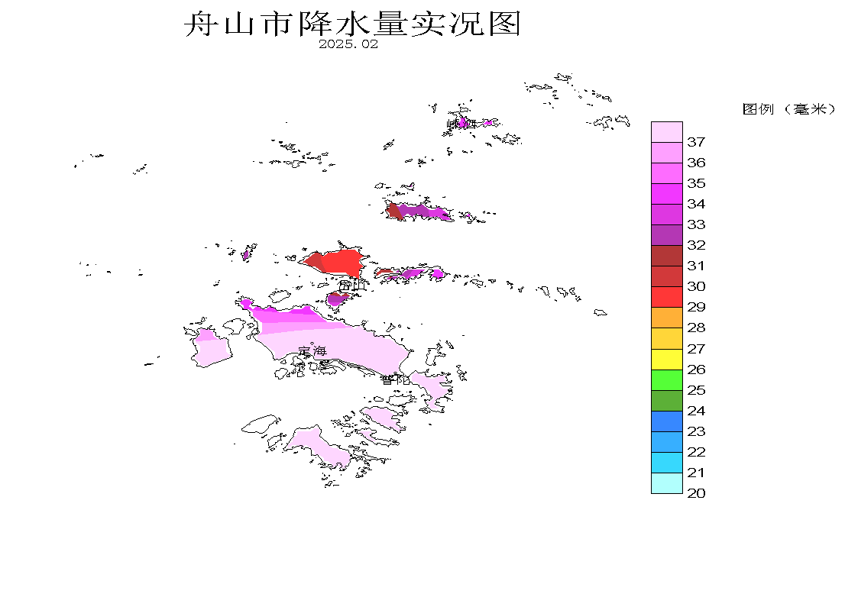

3.日照
2月份本市平均日照时数为137.7小时，相比常年增多26.9小时，偏多24%；同比上年增多38.6小时，偏多39%。四县(区)全月日照时数为125.9小时（岱山）～148.7小时（嵊泗）；相比常年，增多22.9小时(定海)～30.7小时（嵊泗），偏多20%（定海）～26%（岱山、嵊泗）；同比上年，增多25.5小时(岱山)～49.5小时（嵊泗），偏多25%（岱山）～50%（嵊泗）。

图3 舟山市2025年2月日照时数比较
月内各旬日照分布：上旬明显偏多，中旬日照偏多，下旬比常年偏少。上旬：全市平均日照时数64.7小时，比常年偏多59%，四县(区)旬日照时数62.3小时（岱山）～68.1小时（普陀）,比常年偏多46%（嵊泗）～80%（岱山）。中旬：全市平均日照时数44.3小时，比常年偏多13%，四县(区)日照时数40.1小时（岱山）～48.8小时（嵊泗）,比常年偏多7%（岱山）～19%（嵊泗）。下旬：全市平均日照时数28.6小时，比常年偏少7%，四县(区)日照时数23.5小时（岱山）～35.3小时（嵊泗）,嵊泗比常年偏多7%，其他县(区)偏少7%（定海）～16%（普陀）。
4.主要天气日数
⑴降水2月份出现降水日数四县(区)平均为10.3天，相比常年偏少1.0天，比上年减少6.5天。四县(区)月降水日数：定海、普陀、岱山、嵊泗各为11天、13天、9天、8天，同比上年各减少6天、3天、10天和7天；相比常年，定海、岱山、嵊泗各偏少0.4天、3.0天和2.2天，普陀却偏多1.5天。

⑵大风2月份出现大风日数四县(区)平均为2.3天，比常年偏少1.3天，比上年减少2.5天。四县(区)月大风日数：定海、普陀、岱山、嵊泗各为1天、1天、3天、4天，相比常年，定海、岱山偏多0.1天和1.0天，普陀、嵊泗偏少1.7天和4.5天；同比上年，岱山多1天，嵊泗少11天，定海和普陀与上年持平。
⑶雾2月份出现雾日数四县(区)平均为1.8天，比常年偏少1.2天，比上年减少3.3天。四县(区)月雾日数：定海、普陀、岱山、嵊泗各为1天、2天、2天、2天；相比常年各偏少0.5天、1.1天、0.2天和2.9天；同比上年，普陀、岱山、嵊泗各减少4天、1天和8天，定海与上年持平。

⑷霾2月份出现霾日数四县(区)平均为2.0天，比常年偏少0.4天，比上年减少3.0天。四县(区)月霾日数：定海、普陀、岱山、嵊泗各为1天、2天、1天、4天；同比上年各减少2天、1天、4天和5天；相比常年，定海、岱山偏少2.7天、0.9天，普陀、嵊泗各增多0.1天和1.9天。

5.乡镇主要气象要素

乡镇气象要素一览表（2月份） 单位：mm；℃；m/s
县(区) | 站名 | 总雨量 | 平均气温 | 最高气温 | 最低气温 | 最大风速 | 极大风速
定海区 | 干石览 | - | 6.9 | - | -2.2 | 13.9 | 19.2
定海区 | 马岙 | 33.3 | 6.5 | 20.4 | -3.6 | 11.6 | 18.1
定海区 | 册子 | 38.1 | 6.8 | 18.7 | -3.6 | 13.1 | 19.5
定海区 | 岑港 | 37.5 | 6.4 | 21.3 | -3.9 | 7.8 | 14.1
定海区 | 临城 | 45.3 | 6.8 | 21.6 | -3.4 | 9.0 | 18.0
定海区 | 长白 | 29.1 | 7.0 | 21.0 | -2.3 | 16.4 | 21.6
定海区 | 双桥 | 36.9 | 6.3 | 23.5 | -4.2 | 10.8 | 17.7
定海区 | 白泉 | 39.3 | 6.6 | 23.8 | -4.3 | 4.8 | 14.3
定海区 | 北蝉 | 31.2 | 7.0 | 23.9 | -4.0 | - | -
定海区 | 小沙 | 37.7 | 7.3 | 21.5 | -1.8 | 8.7 | 17.2
定海区 | 金塘 | 35.3 | 7.1 | 20.5 | -2.8 | 8.0 | 20.7
定海区 | 城东 | 39.9 | 6.5 | 20.2 | -4.0 | 6.2 | 15.0
普陀区 | 东极 | 33.3 | 7.0 | 14.9 | -2.6 | 17.5 | 25.7
普陀区 | 蚂蚁 | 54.3 | 6.8 | 19.6 | -3.6 | 18.1 | 25.5
普陀区 | 白沙 | 42.9 | 7.2 | 17.6 | -2.8 | 13.8 | 21.4
普陀区 | 六横 | 57.9 | 6.7 | 15.1 | -2.7 | 10.5 | 19.9
普陀区 | 普陀山 | 37.2 | 7.3 | 15.8 | -2.1 | 12.7 | 20.2
普陀区 | 虾峙 | 59.3 | 7.1 | 15.2 | -3.0 | 15.4 | 20.6
普陀区 | 佛渡 | 51.5 | 6.9 | 15.9 | -3.0 | 12.4 | 20.5
普陀区 | 桃花 | 48.2 | 6.2 | 18.6 | -4.3 | 10.7 | 21.6
普陀区 | 勾山 | 38.1 | 6.8 | 20.3 | -3.3 | 10.1 | 18.0
普陀区 | 登步 | 53.4 | 7.1 | 16.6 | -2.6 | 15.4 | 22.5
普陀区 | 东港 | 42.1 | 6.3 | 21.7 | -3.7 | - | -
普陀区 | 朱家尖 | 47.9 | 7.4 | 15.6 | -2.8 | 12.8 | 19.2
普陀区 | 展茅 | 48.5 | 6.9 | 24.2 | -3.3 | 12.2 | 20.4
岱山县 | 衢山 | - | 7.3 | 18.8 | -2.7 | 15.6 | 24.8
岱山县 | 秀山 | 32.4 | 7.1 | 21.6 | -2.7 | 16.0 | 22.8
岱山县 | 岱西 | 24.2 | 6.6 | 21.0 | -3.2 | 17.3 | 22.6
岱山县 | 岱东 | 30.1 | 7.0 | 15.8 | -2.6 | 15.5 | 23.5
岱山县 | 长涂 | 28.5 | 6.9 | 16.6 | -4.3 | 10.6 | 18.8
岱山县 | 东沙 | 23.3 | 7.0 | 21.1 | -3.1 | 11.2 | 16.1
嵊泗县 | 洋山 | 40.4 | 6.4 | 16.2 | -3.3 | 14.3 | 18.8
嵊泗县 | 嵊山 | 34.5 | 6.2 | 15.0 | -2.4 | 21.0 | 26.3
嵊泗县 | 花鸟 | 47.0 | 6.3 | 16.4 | -3.1 | 14.7 | 22.5
嵊泗县 | 黄龙 | 27.5 | 6.8 | 14.7 | -2.4 | 20.0 | 27.1
嵊泗县 | 枸杞 | 27.9 | 6.3 | 14.5 | -2.8 | 14.4 | 19.5
嵊泗县 | 五龙 | 36.4 | 6.2 | 16.3 | -3.7 | 15.5 | 22.6
注：打“-”为记录缺测。

二、主要气候事件及其影响
1.冷空气活动；
本月上旬冷空气影响较大，中旬冷空气影响较弱。⑴1～3日受冷空气影响，全市降温3～5℃，并伴随小到中雨，沿海出现8～9级偏北大风。⑵7～8日受中等强度冷空气影响，全市降温6～7℃，8日全市平均气温-1.1℃（定海、岱山）～-1.5℃（嵊泗），日最低气温-3.3℃（定海、岱山）～-3.7℃（嵊泗）；沿海出现8～10级偏北大风，9级大风从7日9时持续至8日8时。⑶12～13日受冷空气影响，全市降温3～5℃，并伴随小雨，沿海出现8～9级偏北大风。⑷17～18日受冷空气影响，全市降温3～5℃，并伴随小雨，沿海出现8级偏北大风。
2.月底浓雾天气。
受暖湿气流影响，27日夜里到28日上午、28日傍晚到1日早上我市普遍出现能见度小于500米的浓雾。

三、三月份历史气候概况
3月份全市历年平均气温为9.5℃。自1954年有记录以来，比平均偏高1.5℃以上的年份（从高到低排列）有：2002年、2022年、1960年、2021年、2020年、2023年、2018年、2007年、2001年等9年，全市月平均气温最高12.9℃；平均偏低1.5℃以上的年份（从低到高排列）有：1970年、1985年、1969年、1954年、1988年、1971年、1957年、1976年、1980年、1984年等10年，月平均气温最低6.4℃。月极端最高气温27.0℃（嵊泗）～30.4℃（定海），极端最低气温-3.0℃（定海）～-1.3℃（岱山）。
3月份全市历年平均降水量为105.5mm。比平均偏多6成以上的年份有（从多到少排列）：1992年、1999年、2010年、1996年、1980年、2012年、2022年、1998年、2007年等9年，全市平均月降水量最多255.3mm；比平均偏少6成以上的年份有（从少到多排列）：1962年、1963年、2001年、1971年等4年，最少21.9mm。本月平均降水日数15天。
附：历年气温和降水要素变化状况

图4 舟山市1954～2025年2月份平均气温年际变化
常年值=7.2℃

图5 舟山市1954～2025年2月平均降水量年际变化
常年值=76.7mm

